**ESCUELA NORMAL DE EDUCACIÓN PREESCOLAR**

**Licenciatura en Educación Preescolar**

**Ciclo escolar 2020 - 2021**

**Curso Optativo:** Producción de textos narrativos y académicos.

**Semestre 6**

**Docente: Dra. Marlene Múzquiz Flores**

**Unidad de aprendizaje I.** Géneros y tipos de textos narrativos y académico-científicos.

***Tema:*** Mi historieta novela o cuento favorito.

**Competencias profesionales:**

● Utiliza la comprensión lectora para ampliar sus conocimientos y como insumo para la producción de diversos textos.

● Diferencia las características particulares de los géneros discursivos que se utilizan en el ámbito de la actividad académica para orientar la elaboración de sus producciones escritas.

**Alumna:** Andrea Silva López **No.**18

**Grado:** 3ro **Sección:** “B”

**Fecha:** domingo 2 de mayodel 2021. Saltillo, Coahuila de Zaragoza



**Las crónicas de Narnia. El león, la bruja y el armario**

*C.S. Lewis*

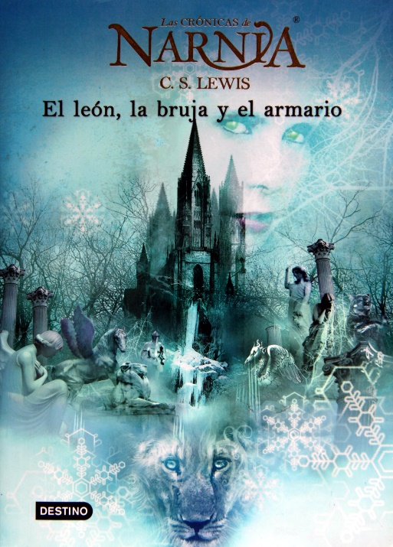

Este libro que es un cuento, cuando lo leí fue muy significativo para mí hasta el punto de ser mi libro favorito, porque es una historia de fantasía sobre un mundo imaginario referente a la mitología romana y griega, así como a cuentos de hadas británicos e irlandeses. Puesto que, despliega un continuo mundo de fantasía, por los lugares que recrea (la tierra de Narnia, con sus montañas, ríos y ciudades subterráneas) y por sus personajes (animales parlantes, seres mitológicos como faunos, dragones, brujas, enanos, etc.), en una historia bonita que se convierte en un cuento fantástico, que me permitió escapar a otro mundo y dejar volar mi imaginación.